Муниципальное образовательное учреждение
Средняя общеобразовательная
школа № 9

Секция: математика

Тема: «Кусудама как метод геометрического моделирования»

Исполнитель:
Губина Валерия Константиновна
МБОУ СОШ №9
6 «Б» класс
Руководитель:
Петрова Лариса Николаевна
8-924-376-3078

г. Чита
2018 г.

2
Введение
Кусудама (яп., лекарственный шар) — это один из видов японского искусства оригами, шары из цветной бумаги, которые подвешиваются где-либо в комнате и наполняются лечебными травами.
В современном мире часто используются формы многогранников-в архитектуре, в ювелирном деле, в изобразительном искусстве, но люди этого часто не замечают. Я хочу показать важность изучения и красоту многогранников через древнее японское искусство создания кусудам.
Цель: Создать геометрическую модель на примере кусудамы.
Задачи:
- Ознакомиться с основными этапами изготовления кусудамы.
- Изучить и изготовить кусудамы.
- Изучить взаимосвязь кусудамы и геометрии.
- Применить геометрическую модель на практике.
Объект исследования – связь искусства кусудам и геометрии.
Методы исследования: наблюдение и практическая работа.
Данная техника широка распространена в декоративной отрасли.
На ее основе можно создавать различные головоломки, что способствует развитию мыслительной функции головного мозга и нормализации деятельности нервной системы.
Кроме того, это очень экономичная деятельность – достаточно лишь листа бумаги и клея.
На основе техники кусудам можно создавать свои собственные моделии притворять их в жизнь.

3
Научная статья
Слово "кусудама" в переводе с японского - состоит из двух частей "кусури" - означает "лекарство", "тама" - "шар". Следовательно, слово "кусудама" можно перевести как "лекарственный шар". Такой шар, наполненный лекарственными травами, японцы вешали над постелью больного и верили, что он излучает положительную энергию.
Сегодня формы многогранников присутствуют практически везде: в строительной отрасли, при изготовлении ювелирных изделий. Но люди это часто воспринимают как обычное явление и не замечают. В своей работе я хочу показать необходимость и важность изучения данной темы.
Искусство оригами увлекло меня еще в раннем детстве. Сделав одну модель, мне стало интересно создать другую. Сначала это были простейшие модели оригами, такие как: кошка, шапка самурая и другие. Затем меня увлекли флексагоны и флексоры.
Начиная исследовать данную тему, я задалась вопросами: «Как искусство оригами связано с геометрией?» и «Являются ли полученные в технике кусудам модели многогранниками и можно ли их считать геометрическими моделями?».
Продолжая работу, у меня возник вопрос: «Существуют ли другие, объемные модели в технике оригами?»
Проводя дальнейшее изучение данной техники, меня заинтересовали новые модели, а именно модули, то есть техника кусудам.
Мне было очень интересно складывать модульные конструкции и получать, в результате, объемную красивую фигуру. Это здорово!
Вообще, кусудама является важной частью оригами, как предшественница модульного оригами. Её часто путают с модульным оригами, что неверно, так как элементы, составляющие кусудаму, сшиты или склеены, а не вложены друг в друга, как предполагает модульное оригами.
Для создания моделей не требуется затрачивать много средств. Это очень
4
дешевый и полезный вид деятельности. Для работы достаточно бумаги нескольких цветов, ножниц и клея.
Инструкции по сбору кусудам чаще всего представляют собой схемы (Рис. I) или мастер классы с пошаговыми фотографиями или видео уроки.
Создавая фигуры, я обратила внимание на то, что полученные модели сочетают в себе геометрические тела. Я решила установить взаимосвязь между техникой кусудам и геометрией.
Значительная часть современных модульных оригами-конструкций, в том числе и кусудам, основывается на сонобэ-модуле, изобретённом в конце ХХ века японским оригамистом Мицунобу Сонобэ. Современные мастера оригами, такие как Томоко Фусэ, создали новые конструкции кусудам, которые полностью собираются без разрезания, клея или ниток.
Свой эксперимент я начала с создания простейших фигур, состоящих из небольшого количества модулей. Моей первой работой был Куб из модулей сонобе (Рис.II).
Для его создания я брала бумажные листы трех цветов размером 15 см. Из них создала 6 модулей по 2 одного цвета. Таким образом, я получила объемный куб кусудама.
Далее я создала треугольную кусудаму, (Рис. III) путем создания трех модулей и их сборки.
Затем я собрала звездчатый октаэдр из модулей сонобе (Риc.IV).
Создавая образцы, я заметила, что фигурки состоят из геометрических фигур. Например, треугольная кусудама-из треугольников, кусудама куб – из квадратов. Октаэдр и икосаэдр- это объемные звездчатые многогранники.
Я обнаружила, что по форме кусудамы представляют собой шары или геометрические фигуры. Эти фигуры, как я узнала, называются многогранниками. Я изучила, что многогранник – замкнутая поверхность, составленная из многоугольников.

Рис.I
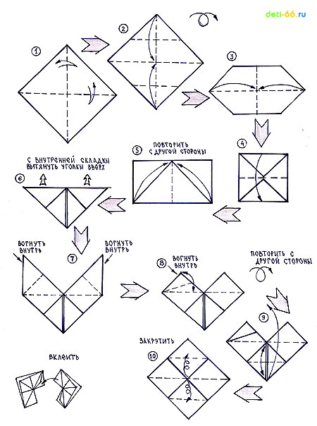

Рис. II

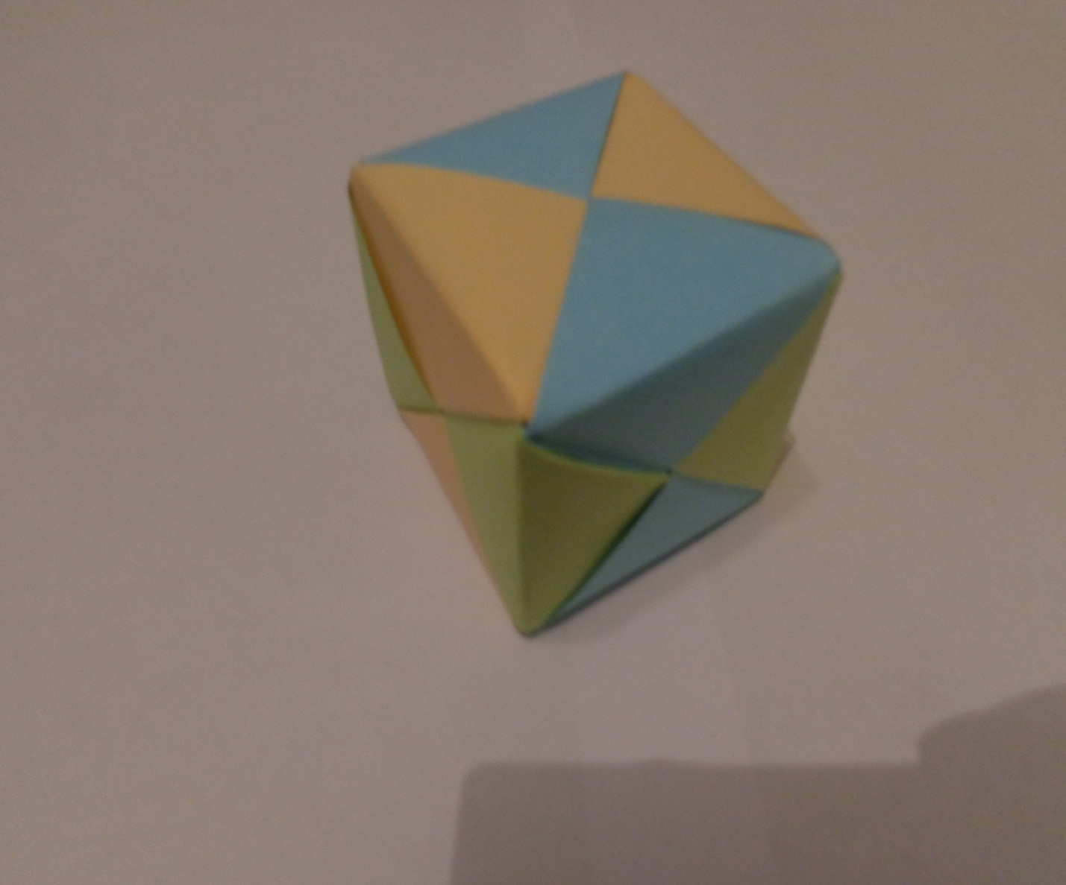

Рис.III

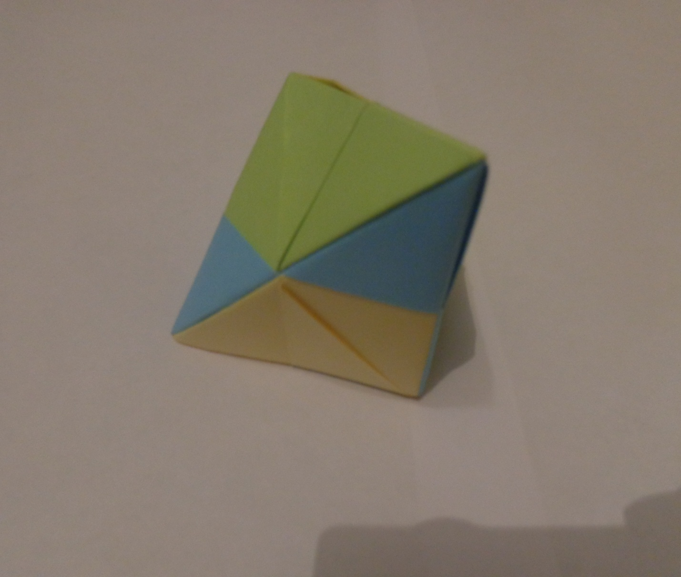

Рис. IV

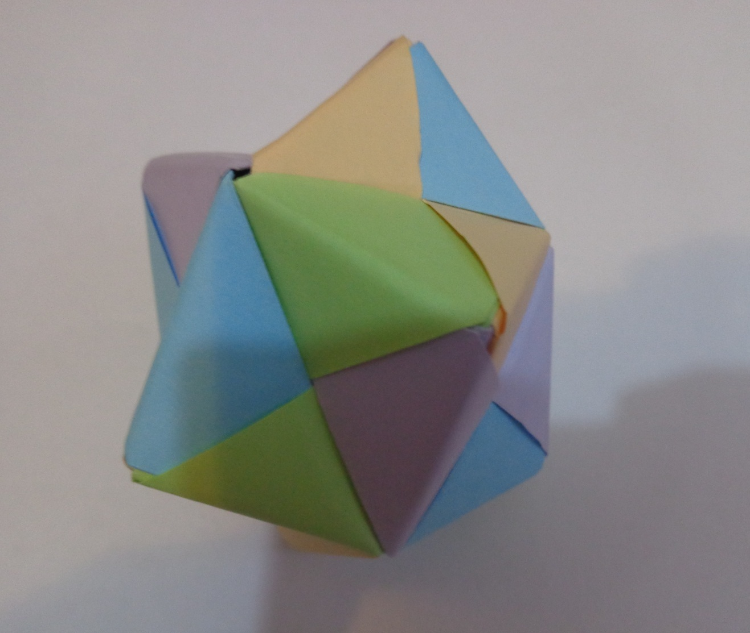

5
Я сделала вывод, что октаэдр и икосаэдр, это не просто многогранники,
а трехмерные многогранники, так как они состоят из определенного числа плоских многоугольников в трёхмерном пространстве. Например, я насчитала у октаэдра 28 таких треугольных поверхностей.
Я заметила, что каждая сторона октаэдра, как и любого другого из многоугольников, это одновременно сторона другого. То есть любой из многоугольников, составляющих октаэдр (как и в любом другом многограннике), связан с другим. Это значит, что все многоугольники в моделях связаны между собой.
Исследуя октаэдр, я нашла на нем грани, их стороны – рёбра, а их вершины – вершины многогранника. Как известно, все это – геометрически понятия.
Я пришла к выводу, что все созданные мной модели являются правильными многогранниками, так как все грани у них правильные равные многоугольники. Оказывается, все грани исследуемых многоугольников симметричны.
Я сделала вывод, что кусудама – это геометрическая модель многогранника.
В ходе проведенного исследования я ознакомилась с понятиями: центр, вершина, деление отрезка и угла на части, со способами складывания квадрата и складывания из квадрата других геометрических фигур. Таким образом, с помощью оригами решаются геометрические задачи на плоскости.
Продолжая исследование, складывая модульные конструкции, я пришла к выводу, что они напоминают геометрические тела.
Складывание фигур – очень интересное занятие, но и не простое. Оно требует аккуратности, точности и высокого сосредоточения внимания.
На мой взгляд, преимуществом техники кусудама перед плоскими фигурами оригами, является их наглядный объем.
Я сделала вывод, что работу с плоскостью, можно наглядно проделать также и на модулях сонобе (Рис.V).
Рис. V

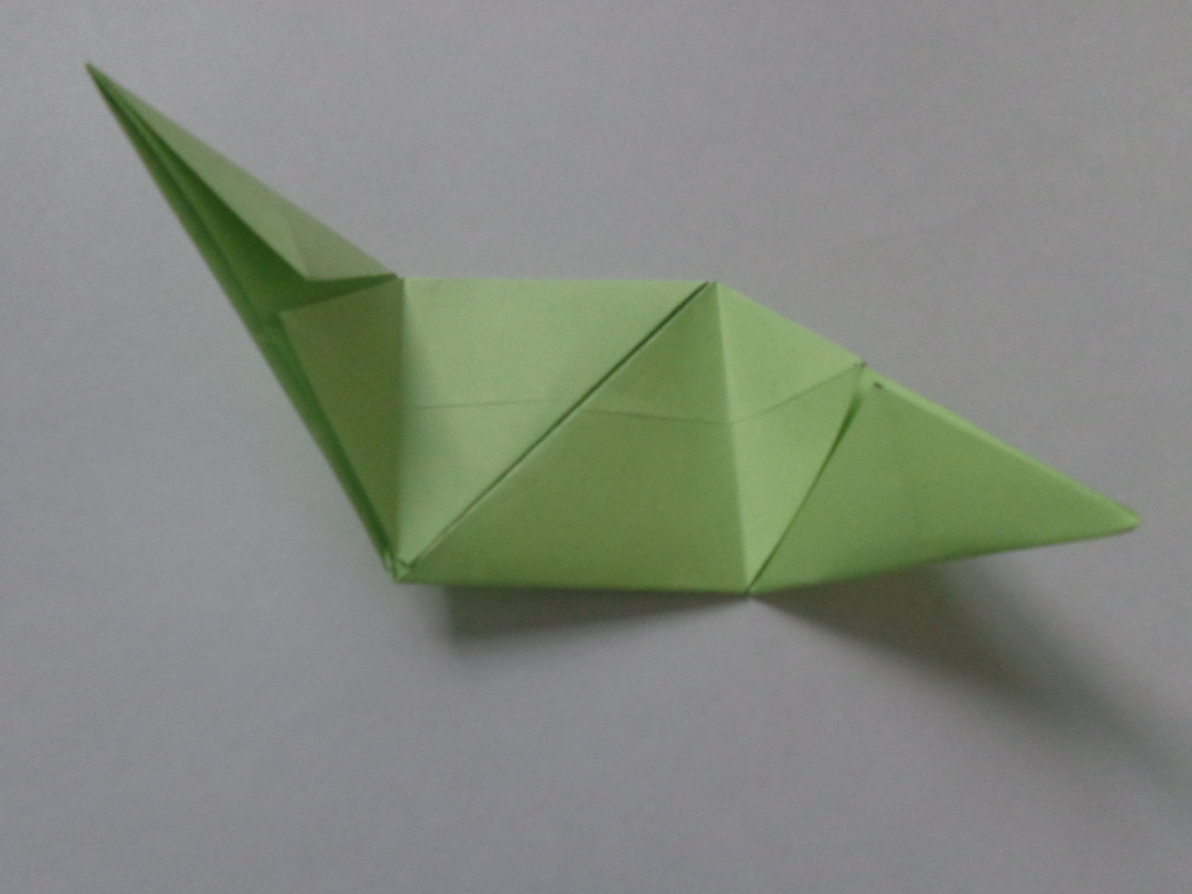

6
Ведь эти модули я получала с помощью многочисленных сгибаний листа, находила центр фигуры, перегибала по диагонали. При этом, также я получала треугольники, ромбы, квадраты.
Таким образом, я пришла к выводу, что это не только работа с бумажными конструкциями, но не что иное, как геометрия.
Я не только приобрела навык в данной сфере, но и создавала и исследовала все новые геометрические модели.
Но, наиболее интересным для меня было создание звездчатого многогранника в технике кусудам, который называется гексагексафлексагон (Рис. VI).
Для получения этой модели я брала 60 листов бумаги одного цвета, для внутренних модулей и 30 – другого: для внешних модулей, размером 100 на 100 мм.
Процесс создания данной модели занял у меня длительный промежуток времени, так как складывать нужно было 90 модулей.
В ходе эксперимента, наиболее интересным для меня был процесс «раскрытия гексагексафлексагона», то есть получения из одного многогранника нескольких других. Таким образом, я получила модель правильного многогранника с множеством многоугольников, граней и вершин.
Из научной литературы я узнала, что в геометрии существует понятие звездчатого многогранника.
Исследователи много говорили о заслугах Иоганна Кеплера и его работах по изучению звёздчатых многогранников. Он открыл два из четырёх возможных правильных звёздчатых тел: большой додекаэдр и малый (Рис.VII).
Я сделала вывод, что созданная мной модель кусудамы, является звездчатым многогранником, так как полученные звездчатые многоугольники получаются продолжением сторон правильных многоугольников.

Рис. VI

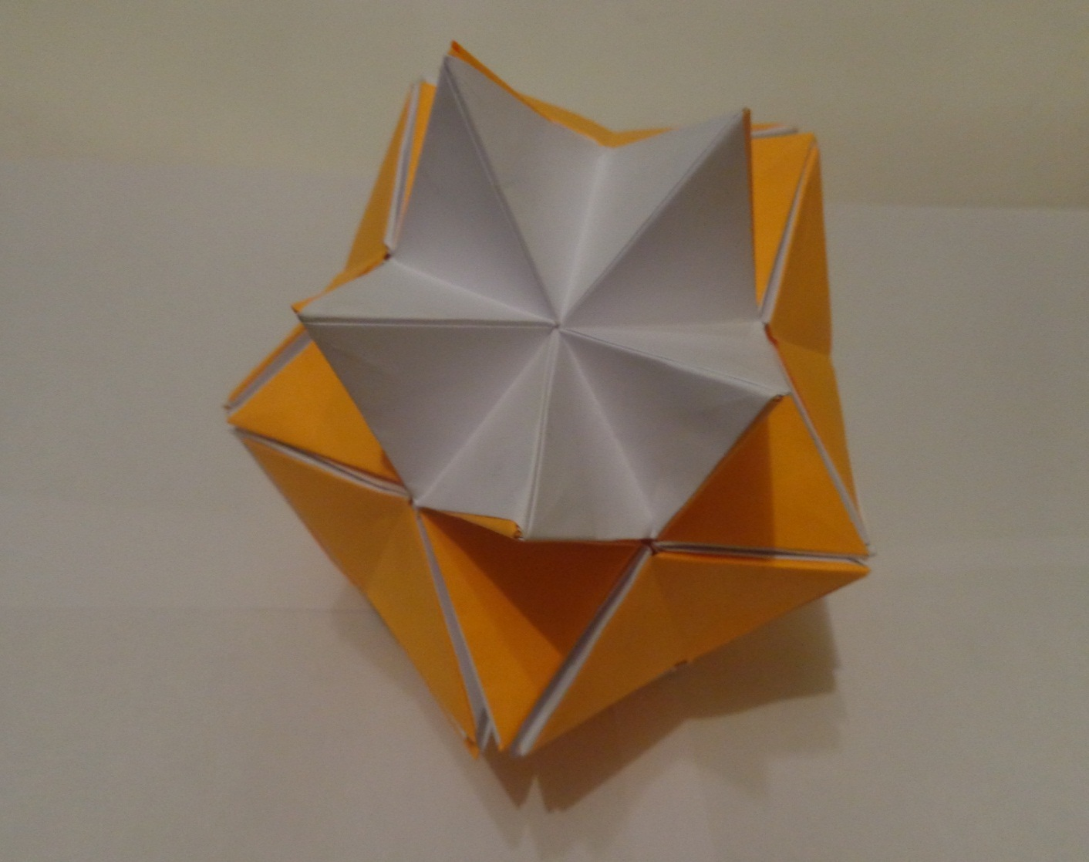

Рис. VII
Тела Кеплера-Пуансо (слева направо: звездчатый додекаэдр, большой додекаэдр, большой звездчатый додекаэдр, большой икосаэдр).
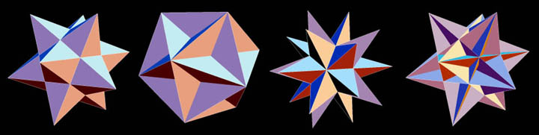

7
Это свойство я наблюдала при раскрытии кусудамы, когда из одного многоугольника получается несколько.
Исследовав небольшой участок мира искусства кусудам, я задалась вопросом: как применить полученные модели и знания на практике?
На примере данной техники можно разрабатывать мини-проекты для различных отраслей хозяйства.
Кроме того, данная техника широка распространена в декоративной отрасли.
С учениками моего класса я провела мастер-класс по изготовлению головоломок. Ребята не только изучили некоторые геометрические понятия, но и получили массу удовольствий от проделанной работы.
Я предлагаю применять данную технику на уроках геометрии, это позволит сделать мир этой науки более наглядным. А полученные модели послужат отличным пособием для уроков.
Ведь они дают возможность изучить на их основе такие понятия как, диагональ, точка пересечения, угол, вершина. Также на примере этих фигур можно создать модель куба, тетраэдра, октаэдра.
Создание головоломок в технике кусудам способствует развитию мыслительной функции головного мозга и нормализации деятельности нервной системы.
Кроме того, я получила колоссальный опыт и массу положительных эмоций, создавая модели. И хотела бы всем порекомендовать заниматься оригами.
Искусство оригами тесно связано с геометрией и может стать хорошей основой для ее изучения.
Кроме того, декоративные кусудамы можно использовать в качестве подарков к различным праздникам.
Поэтому я всем советую в свободное время собирать такие красивые вещи как кусудама.
8
Заключение
Геометрия относится к непростым наукам. Но, к сожалению, многим из нас очень сложно представить ее на примере, так как ее нельзя потрогать или услышать, как, например, музыку. И тут нам в помощь приходит искусство оригами. Совместное изучение геометрии и оригами, как искусство кусудам. может помочь в преодолении многих трудностей.
В работе я использовала метод наблюдения, проводила изучение различной литературы по данной теме, применяла полученные знания на практике.
Я создала куб, тетраэдр, октаэдр в технике кусудам и кусудаму-гексагексафлексагон. Огромную помощь в изготовлении многогранников я получила с помощью техники кусудам. Ведь можно изготовить многогранник любого размера без всякой выкройки. Нужно только выбрать размер листа бумаги.
В процессе выполнения этой работы я доказала, что геометрические кусудамы имеют форму многогранников - правильных, полуправильных, звездчатых.
В результате, я пришла к выводу, что все созданные мной кусудамы, являются геометрическими моделями и имеют тесную связь с геометрией. Ведь они практически с точностью повторяют формы геометрических фигур и имеют те же свойства.
Таким образом, если представить, что обыкновенный лист бумаги - это плоскость, изгиб на нем – это прямая. Пересечение двух таких линий даёт нам точку. С помощью этих простейших элементов можно создать оригинальные построения, например, разделить отрезок на n равных частей или решить интересные задачи.
В ходе работы я руководствовалась исторической справкой японского оригамиста Мицунобу Сонобэ и современного мастера оригами Томоко Фусэ.
Таким образом я доказала, что кусудама – это не что иное как геометрическая модель и метод геометрического моделирования.
9
Кроме того, я получила колоссальный опыт и массу положительных эмоций, создавая модели. И хотела бы всем порекомендовать заниматься оригами.
Искусство оригами тесно связано с геометрией и может стать хорошей основой для ее изучения.

10
Список используемых источников
- Сержантова Т.Б. 366 моделей оригами. – М.: Айрис-прессс, 2014.
- Сержантова Т.Б. 100 праздничных моделей оригами. – М.: Айрис-прессс, 2014.
- Шарыгин И.Ф., Ерганжиева Л.Н. Наглядная геометрия. Учебное пособие для учащихся 5–6 классов. - М.: МИРОС. 1995г.
- Энциклопедический словарь юного математика/ Сост. Савин А.П. - М.: Педагогика, 1985г.

